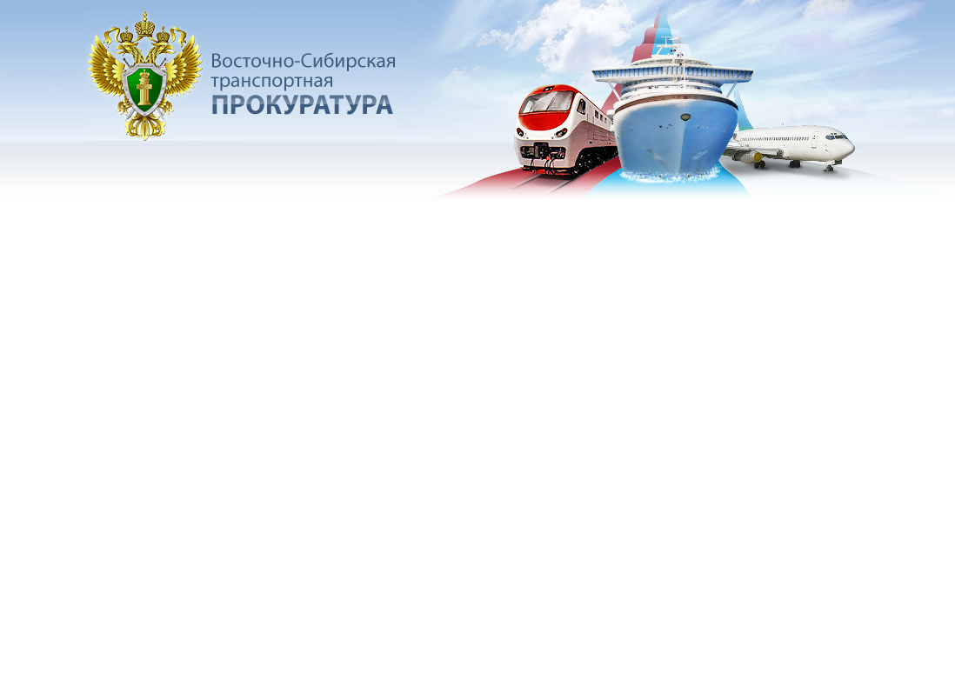

**Уважаемые пассажиры!**

Борзинская транспортная прокуратура Восточно-Сибирской транспортной прокуратуры напоминает о действующей административной ответственности за:

- появление в состоянии опьянения в общественных местах в т.ч. на вокзалах, аэровокзалах по ст. 20.21 КоАП РФ (штраф в размере от 500 до 1500 рублей или административный арест на срок до пятнадцати суток);

- потребление (распитие) алкогольной продукции в общественных местах в т.ч. на вокзалах, аэровокзалах по ч.1 ст. 20.20 КоАП РФ (штраф в размере от 500 до 1500 рублей).

Кроме того, при потреблении (распитии) спиртных напитков и (или) нахождении в общественном месте в состоянии опьянения, в т.ч. поездах дальнего следования Вы можете быть удалены из поезда без компенсации стоимости проезда (пп. «а» п. 33 Постановления Правительства РФ от 22.04.2024 № 522).

В случае нарушения Ваших прав и законных интересов, а также интересов общества и государства должностными лицами организаций, осуществляющих перевозочный процесс, и правоохранительных органов на транспорте, Вы вправе обратиться в Борзинскую транспортную прокуратуру с письменной жалобой по адресу: г. Борзя, ул. железнодорожная, 44 либо записаться на личный прием с 9.00 до 18.00 (обеденный перерыв с 13.00-13.45).

